REGULAMIN KONKURSU NA DZIECIĘCY PLAKAT

BIURO PROMOCJI ZAKOPANEGO OGŁASZA KONKURS NA DZIECIĘCY PLAKAT

72 Tour de Pologne w Zakopanem

1.Zapraszamy dzieci do wzięcia udziału w Konkursie na Dziecięcy Plakat 72. Tour de Pologne w Zakopanem. To okazja do zaprezentowania własnych przeżyć, spostrzeżeń, wspomnień związanych z samym wyścigiem jak i udziałem w Mini Tour de Pologne. Dlatego serdecznie zapraszamy wszystkich do zaangażowania się i zmobilizowania dzieci do udziału w konkursie.

2. Cel konkursu:
- zainteresowanie dzieci ważnym wydarzeniem sportowym w regionie
- ukłon w stronę historii Tour de Pologne
- przedstawienie wydarzenia oczami dziecka

3. Uczestnikami konkursu mogą być uczniowie szkół podstawowych oraz dzieci w wieku przedszkolnym.

4. Warunki uczestnictwa:
- autorem pracy może być tylko 1 osoba, nie przyjmowane są prace zbiorowe
- format pracy B2/ 50 cmx70 cm
- prace powinny być wykonane w technice:
*malarstwo- farba plakatowa
*rysunek- kredka, pastele tłuste, dopuszczalne jest mieszanie wymienionych technik
(do udziału w konkursie nie będą dopuszczane prace wykonane innymi technikami)
UWAGA!!!W pracach nie umieszczamy żadnych napisów! Stosowne teksty na plakacie zostaną dołożone przez organizatorów konkursu!
- prace należy opatrzyć trwale umocowaną na odwrocie kartą informacyjną (czytelnie wypełnioną drukowanymi literami) wg wzoru:
IMIĘ I NAZWISKO AUTORA
WIEK
IMIĘ I NAZWISKO INSTRUKTORA (NAUCZYCIELA)
TELEFON DO INSTRUKTORA( NAUCZYCIELA)- SZKOŁY,PLACÓWKI

5. Konkurs trwa od 15.05.2015 do 11.06.2015 r. Ogłoszenie wyników i wręczenie nagród nastąpi 15 czerwca 2015.

6. Prace prosimy składać w Tatrzańskim Centrum Kultury i Sportu „Jutrzenka”, ul. Grunwaldzka 3, 34-500 Zakopane, do dnia 11.06.2015 do godz. 12;00, z dopiskiem „Konkurs na dziecięcy plakat 72 Tour de Pologne”.

7. Rozstrzygnięcie konkursu nastąpi po zakończeniu konkursu w TCKiS „Jutrzenka”. Prace będą oceniane przez przedstawicieli środowisk twórczych: artystów plastyków i grafików oraz przez Dyrektora Biura Promocji Zakopanego.

8. Organizator przewiduje nagrody: I, II, III nagrodę oraz wyróżnienia.
Zwycięska praca będzie drukowana, jako dziecięcy plakat Tour de Pologne w Zakopanem.

9. Prace nagrodzone i wyróżnione przechodzą wraz z majątkowymi prawami autorskimi na własność organizatora. Organizator zastrzega sobie prawo do bezpłatnego reprodukowania prac konkursowych w celach reklamowych konkursu.

10. O wynikach konkursu oraz o terminie i miejscu wręczenia nagród, uczestnicy i laureaci zostaną powiadomieni telefonicznie. Informacje znajdą się również na stronie www.zakopane.pl, i facebooku Zakopane

11. Szczegółowe informacje można uzyskać pod numerem telefonu 18 20 12833
lub e-mailem: jutrzenka@z-ne.com.pl

ORGANIZATOR KONKURSU:
BIURO PROMOCJI ZAKOPANEGO PRZY WSPÓŁPRACY Z TCKiS „JUTRZENKA”

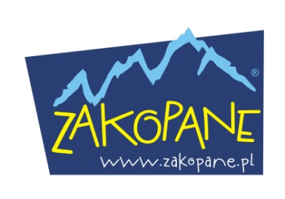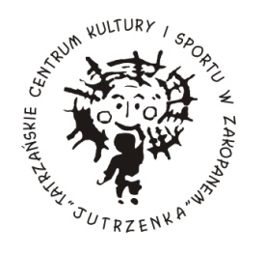

Zapraszamy na tegoroczną edycję Tour de Pologne, która odbędzie się w dniach 6-7 sierpnia br. Szczegóły na www.zakopane.pl

